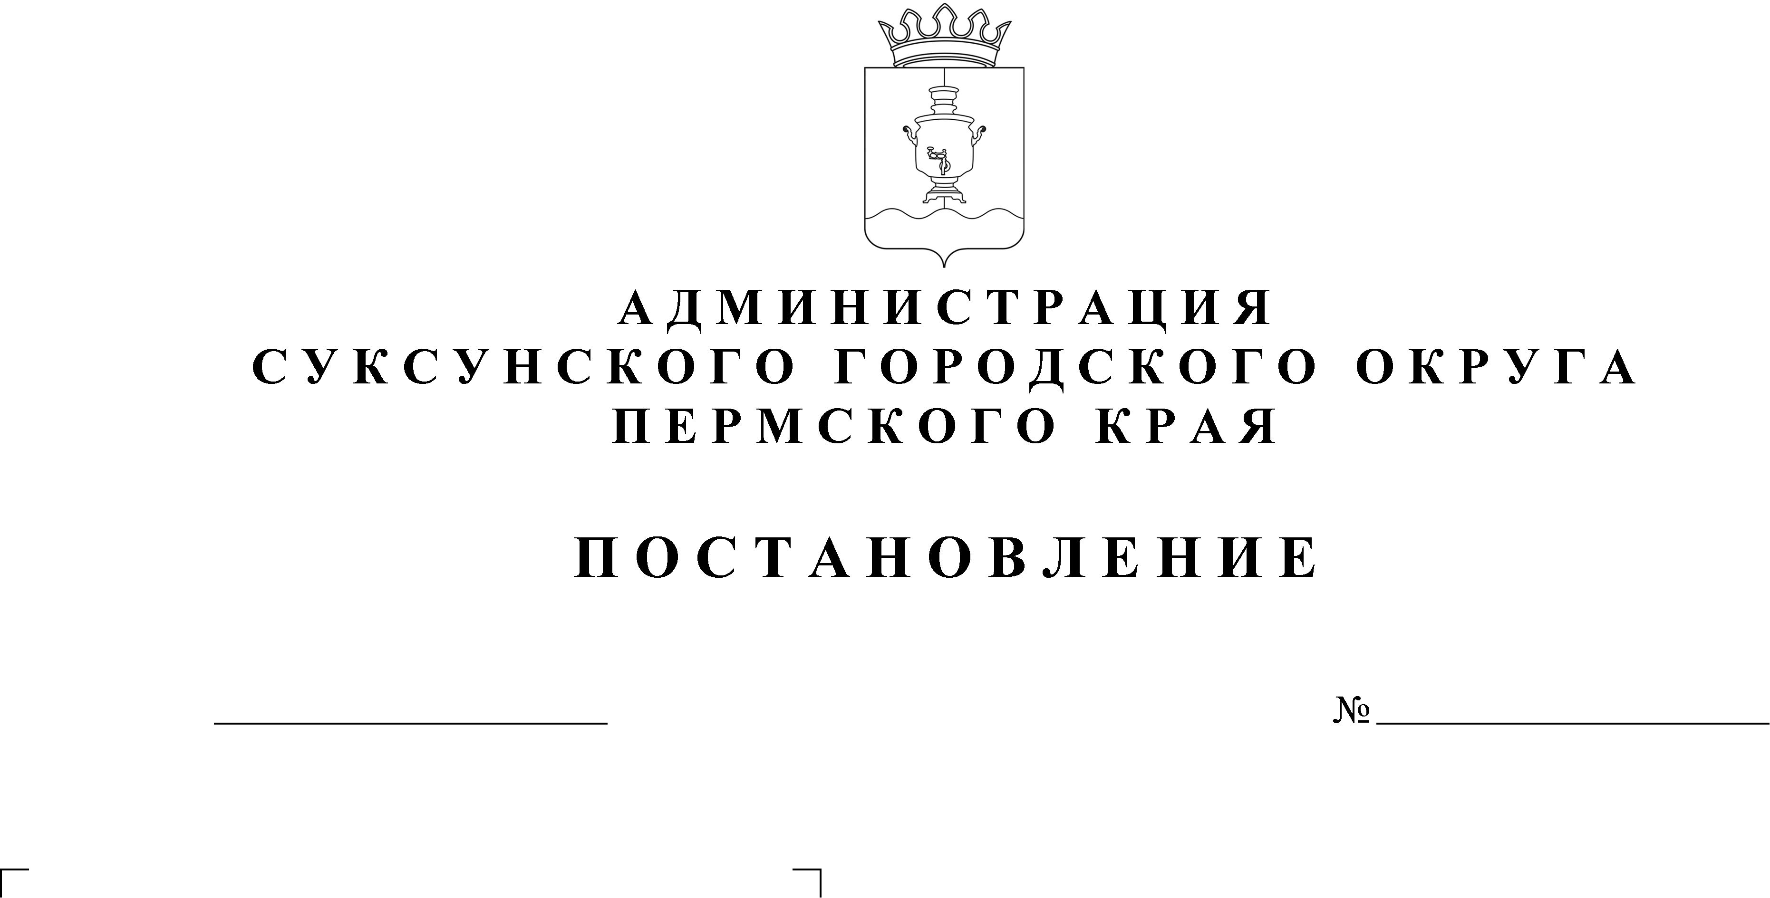

Об утверждении административного регламента предоставления муниципальной услуги «Предоставление недвижимого имущества, находящегося в государственной и муниципальной собственности, арендуемого субъектами малого и среднего предпринимательства при реализации ими преимущественного права на приобретение арендуемого имущества, в собственность»

В соответствии с пунктом 1 части 1 статьи 6 Федерального закона от 27.07.2010 № 210-ФЗ «Об организации предоставления государственных и муниципальных услуг», пунктом 4.1 Порядка разработки и утверждения административных регламентов предоставления муниципальных услуг в Суксунском городском округе, утвержденного постановлением Администрации Суксунского городского округа Пермского края от 29.06.2021 № 392 «Об утверждении Порядка разработки и утверждения Административных регламентов предоставления муниципальных услуг в Суксунском городском округе», Постановлением Администрации Суксунского городского округа от 22.07.2021 № 446 «Об утверждении Перечня муниципальных услуг Суксунского городского округа»,
ПОСТАНОВЛЯЮ:
1. Утвердить прилагаемый административный регламент предоставления муниципальной услуги «Предоставление недвижимого имущества, находящегося в государственной и муниципальной собственности, арендуемого субъектами малого и среднего предпринимательства при реализации ими преимущественного права на приобретение арендуемого имущества, в собственность».
2. Настоящее Постановление вступает в силу со дня его размещения на официальном сайте Суксунского городского округа.
3. Контроль за исполнением настоящего Постановления возложить на начальника Управления имущественных отношений и градостроительства Администрации Суксунского городского округа Т.И. Кускову.

Глава городского округа–
глава Администрации Суксунского
городского округа П.Г. Третьяков

